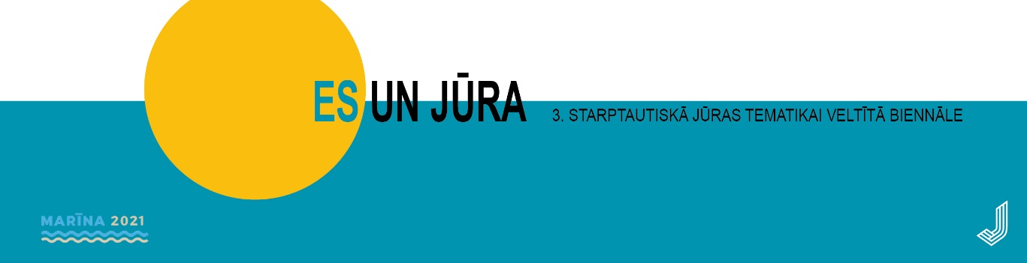

3. Starptautiskās jūras tematikai veltītās biennāles “Marīna 2021”
glezniecības konkursa izstādes NOLIKUMS

Biennāles MARĪNA 2021 tēma Es un jūra iezīmē mūsu katra personīgās attiecības ar jūru. Jau kopš sendienām jūras varenība, stihiskais spēks un noslēpumainā zemūdens pasaule bijusi neizsīkstošs avots pie jūras dzīvojošo tautu mītiem. Arī latviešu mīti vēsta, ka pasauli Dievs un Velns radījuši, izmantojot jūras dzelmes dūņas. Lai kāda būtu mītu izcelsme, tie liecina par cilvēku un jūras ciešo mijiedarbību. Kā zinātne, tā māksla šodien cenšas meklēt atbildes uz jautājumiem: kādas ir katra no mums attiecības ar dabu, ar jūru un vai tās ir saudzējošas un uz nākotni vērstas? Savienībai Es un jūra ir sena pagātne, bet vai arī bezgalīga un skaista nākotne?

Organizatori: Jūrmalas pilsētas muzejs un Jūrmalas vēstures un mākslas biedrība sadarbībā ar Jūrmalas pilsētas domi
Vieta, kontakti: Jūrmalas pilsētas muzejs, Tirgoņu iela 29, Jūrmala, LV-2015, e-pasts: marina@jurmala.lv
Izstādes laiks: 2021.gada 9. jūlijs – 29. augusts. Izstādes atklāšana 9. jūlijā plkst. 16.00
Izstādes dalībnieki: individuālas personas – mākslinieki, mākslas studenti
Darbu tehnika, skaits un izmērs: dalībnieks var iesniegt ne vairāk kā 3 atsevišķi skatāmus divdimensiju darbus, garākā gleznas mala nepārsniedz 150 cm. Iesniegtie darbi tapuši pēdējo divu gadu laikā un atbilst izstādes tematikai.

Konkursa noteikumi:
Izstādes darbu vērtēšana notiek divās kārtās. Pirmajā kārtā tiek vērtēti iesūtīto darbu pieteikumi (darbu attēli), no kuriem žūrija atlasa darbus izstādei;
Otrajā kārtā notiek darbu vērtēšana izstādē un balvu piešķiršana.

Pieteikuma iesniegšana konkursam un darbu vērtēšana:
Pieteikuma iesniegšana līdz 2021. gada 5. aprīlim:
- pieteikuma veidlapa pieejama šeit,
- darbu attēli (izšķirtspēja 300 DPI, faila nosaukums – vārds_uzvārds_darbanosaukums),
- neformāls autora foto,
- reģistrācijas maksa 20 EUR (Rēķins tiek nosūtīts pretendentam pēc pieteikuma saņemšanas).
Atbilde par dalību izstādē tiek nosūtīta līdz 2021. gada 13. aprīlim. Apstiprināto dalībnieku saraksts būs pieejams šeit. Ja darbi netiek iekļauti izstādē, reģistrācijas maksa netiek atmaksāta.

Izstādei atlasītos darbus autoram jāiesniedz līdz 2021. gada 10. maijam, Jūrmalas pilsētas muzejā, Tirgoņu iela 29, Jūrmala, LV-2015. Sūtot pa pastu (sūtījumu apmaksā autors), darbi muzejā jāsaņem līdz 2021. gada 10. maijam.

Vērtēšana un balvas:

- pretendentu pieteikumus un darbus izstādē vērtē profesionāla žūrija;
- darbi tiek vērtēti divās kategorijās:

1. profesionāli mākslinieki – galvenā balva 1000 EUR (pēc nodokļu nomaksas),
2. mākslas studenti – balva 500 EUR (pēc nodokļu nomaksas) un iespēja sarīkot personālizstādi Jūrmalas pilsētas muzejā;

- tiek piešķirtas citu organizāciju/privātpersonu balvas pēc rīkotāju iniciatīvas;
- balvu saņēmēji tiek paziņoti izstādes atklāšanā 2021. gada 9. jūlijā;
- katrs izstādes dalībnieks saņem izstādes katalogu.

Darbu saņemšana pēc izstādes:

- izstāde tiek demontēta 2021. gada 30. un 31. augustā;
- autori darbus var saņemt divu nedēļu laikā pēc izstādes demontāžas Jūrmalas pilsētas muzejā, Jūrmalā, Tirgoņu ielā 29;
- māksliniekiem darbi var tikt nosūtīti pa pastu uz autora norādīto adresi (autors nodrošina pasta sūtījuma apmaksu).

Organizatoru tiesības:
Iesniedzot pieteikumu, mākslinieks piekrīt, ka darba/u foto var tikt izmantoti ar Jūrmalas pilsētas muzeja darbību saistītās publikācijās.

